Soru 1:
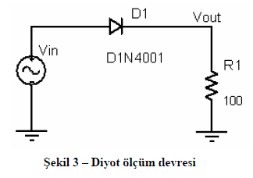
Şekildeki devre kurulmuş, sinyal üreticinden devreye 1KHz +10 / -10 V genlikli sinyal uygulanmış ve devrenin çıkış voltajı ölçülmüştür.
V_{out} =3.54 V

Soru 2:
Yukarıdaki şekilde verilen devreye DC voltaj uygulanmış ve istenilen tablo doldurulmuştur.
Diyot Gerilimi | Diyot Akımı
-5V | 0.09mA
0.5V | 0.31mA
0.55V | 0.44mA
0.6V | 0.76mA
0.65V | 0.97mA
0.7V | 1.74mA
0.75V | 1.83mA
0.8V | 2.15mA

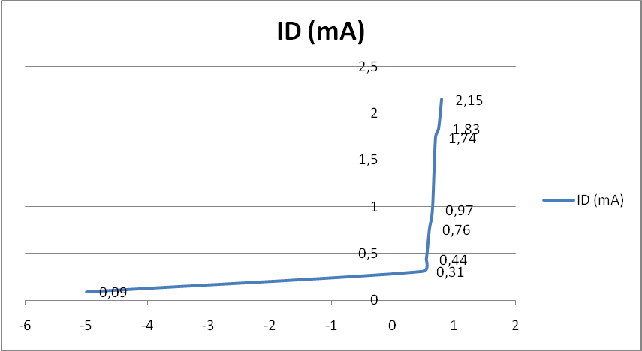
Grafik, beklenildiği gibi diyotun Voltaj – Akım grafiğine uymaktadır.
Soru 3:
Şekli verilen devreye, 0-5 V genliğe sahip sinüsodiyal kare dalga uygulanmış ve geri toparlanma süreleri hesaplanmıştır.
Frekans | t_{rr}
5K | 14,40µs
10K | 14.40µs
20K | 13.90µs
40K | 12.40µs
100K | 4.6µs
200K | 2.2µs
500K | 1µs
1M | 440ns

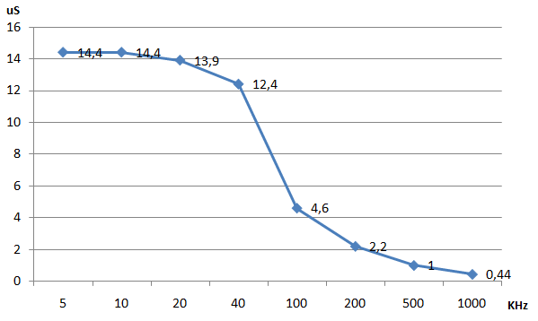
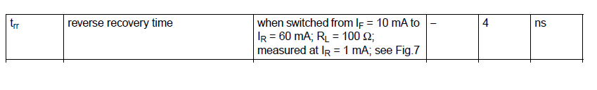
Grafikten de görüldüğü üzere, frekans değeri arttıkça geri toparlanma süresi azalmaktadır. Aslında, yapılan deneyler sırasında, 40KHz’ den sonra recory gözlemlenmemiştir. Bunun nedeni, diyot içerisinde oluşan parazitik kapasitansın daha boşalmasını sağlayamadan tekrar diyotun iletime geçmesidir. R1 direnci, az önce bahsedilen n-p juncitonlar arasında istemsiz oluşan parazitik kapasitansın giriş kaynağı negatif bölgeye geçtikten sonra dolmuş olan voltaj değerinin boşalımını sağlamaktır.

Soru 4:
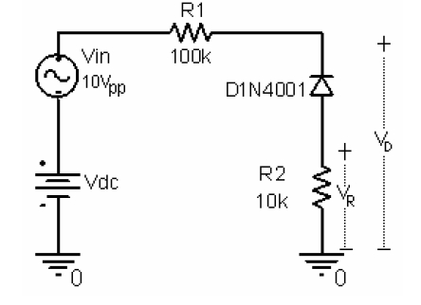
Şekildeki devre kurulmuş ve gerekli ölçümler alınmıştır.
Şekil-4
Vin DC ofset Değeri | Frekans | Vd | Id | Cj
2 | 10k | 2.45V | 0.011mA | 3.02E-14
3 | 20k | 3.20V | 0.011mA | 1.67E-13
5 | 40k | 4.9V | 0.010mA | 1.21E-13
8 | 100k | 7.52V | 0.012mA | 1.22E-13
10 | 200k | 9.12V | 0.012mA | 1.22E-13

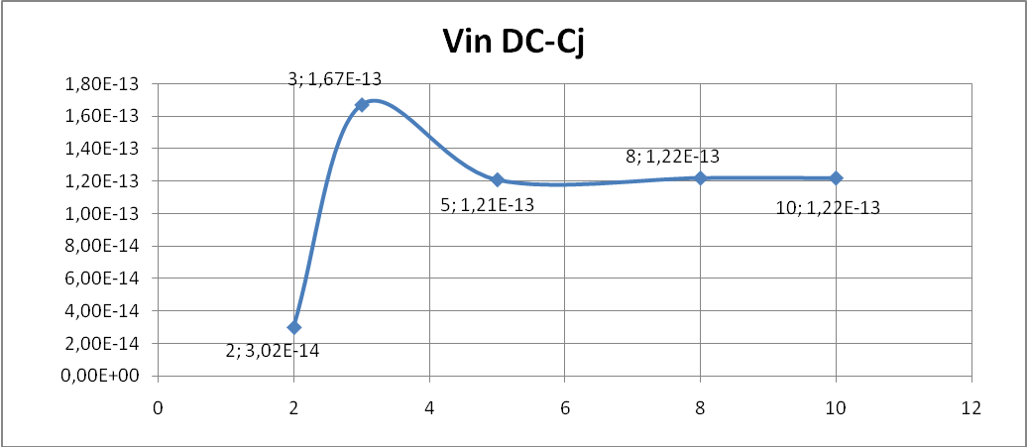
R2 direnci diyot üzerindeki voltajı kontrol eder. Direnç değeri arttıkça diyot üzerindeki gerilim azalır.

